C05- CADASTRE 2ème bac pro 3
Sommaire DES CHAPITRES = PLAN DU COURS :

POLE | ACTIVITES PROFESSIONNELLES | BLOCS DE COMPETENCES |  | UNITES CERTIFICATIVES  = EPREUVES
Pôle 1 :  PREPARATION ET MISSION FONCIERE | Activité 1.1 –Préparation et organisation des interventions | Bloc n°1 :  Préparation de son intervention et réalisation d’une mission foncière | C01-Gérer les informations liées à son intervention | Unité 2 :  PREPARATION  ET  MISSION FONCIERE  CCF, ponctuel, écrit /  Coef 4 / 4h
Pôle 1 :  PREPARATION ET MISSION FONCIERE | Activité 1.2 –Réalisation des prestations topographiques dans le cadre d’une mission foncière |  | C02-Choisir le matériel
Pôle 1 :  PREPARATION ET MISSION FONCIERE |  |  | C03-Intégrer les enjeux du développement durable
Pôle 1 :  PREPARATION ET MISSION FONCIERE |  |  | C04-Participer à l’analyse foncière
Pôle 1 :  PREPARATION ET MISSION FONCIERE |  |  | C05-Produire des documents fonciers
Pôle 2 :  TOPOGRAPHIE | Activité 2.1 –Réalisation d’un levé topographique | Bloc n°2 :  Réalisation d’une mission topographique | C06-Sécuriser son intervention | Unité 31 :  ACTIVITES TOPOGRAPHIQUE  ET  TRAITEMENT DE DONNEES  CCF, ponctuel, pratique et écrit / Coef 7 / 6h
Pôle 2 :  TOPOGRAPHIE | Activité 2.2 –Réalisation  géo référencement | Bloc n°2 :  Réalisation d’une mission topographique | C07-Réaliser un levé ou un récolement
Pôle 2 :  TOPOGRAPHIE | Activité 2.3 –Réalisation d’une implantation | Bloc n°2 :  Réalisation d’une mission topographique | C08-Réaliser une implantation
Pôle 2 :  TOPOGRAPHIE | Activité 2.4 –Réalisation d’un récolement | Bloc n°2 :  Réalisation d’une mission topographique | C09-Géoréférencer
Pôle 2 :  TOPOGRAPHIE | Activité 2.5 –Traitement des données | Bloc n°2 :  Réalisation d’une mission topographique | C10-Traiter les données
Pôle 2 :  TOPOGRAPHIE | Activité 2.5 –Traitement des données | Bloc n°2 :  Réalisation d’une mission topographique | C11-Produire des documents techniques
Pôle 3 :  DETECTION DES RESEAUX | Activité 3.1 –Détection et matérialisation des réseaux | Bloc n°3 :  Réalisation d’une détection des réseaux | C12-Détecter les réseaux | Unité 32 :  DETECTION DES RESEAUX  CCF, ponctuel, pratique et oral/ Coef 2 / 2h
Pôle 3 :  DETECTION DES RESEAUX | Activité 3.1 –Détection et matérialisation des réseaux | Bloc n°3 :  Réalisation d’une détection des réseaux | C13-Matérialiser les réseaux
Pôle 3 :  DETECTION DES RESEAUX | Activité 3.1 –Détection et matérialisation des réseaux | Bloc n°3 :  Réalisation d’une détection des réseaux | C14-Rendre compte oralement ou par écrit
QUESTIONS BAC :

RESSOURCES :


OBJECTIF / CONTRAT :
A L’issue de cette leçon, vous aurez à retenir ce qu’est :

A la fin de ce cours, il te faudra maitriser les points suivants : ...
OBJECTIF / CONTRAT :
Pour devenir un bon géomètre topographe,
A la fin de ce cours, il te faudra maitriser les points suivants !

1-QU’Est-ce QU’UN EXTRAIT DE PLAN CADASTRAL ?

2-SAVOIR EDITER UN EXTRAIT DE PLAN CADASTRAL
A PARTIR DU SITE INTERNET : CADASTRE.GOUV

3-Qu’Est-ce Q’UN IDENTIFIANT CADASTRAL ?

4- Qu’Est-ce QU’UNE CONTENANCE CADASTRAL ?

5- Qu’ELLE EST LA PRINCIPALE MISSION DU CADASTRE ?

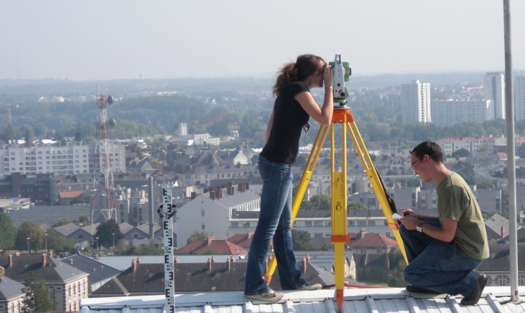

5- … ?
Petit Padawan qui deviendra grand,
Sais-tu répondre à ces questions ?



C’est qui le plus fort !) ?

Notes personnelles :
……………………………………………………………………………………………………………
……………………………………………………………………………………………………………
……………………………………………………………………………………………………………

Extrait du plan cadastral, du Lycée des métiers du BTP René Caillié, 13011 Marseille
de format A3, éditer à l’échelle 1/1000

L’identifiant parcellaire du terrain où est situé le LMRC, est :
L 157 à Marseille 13011

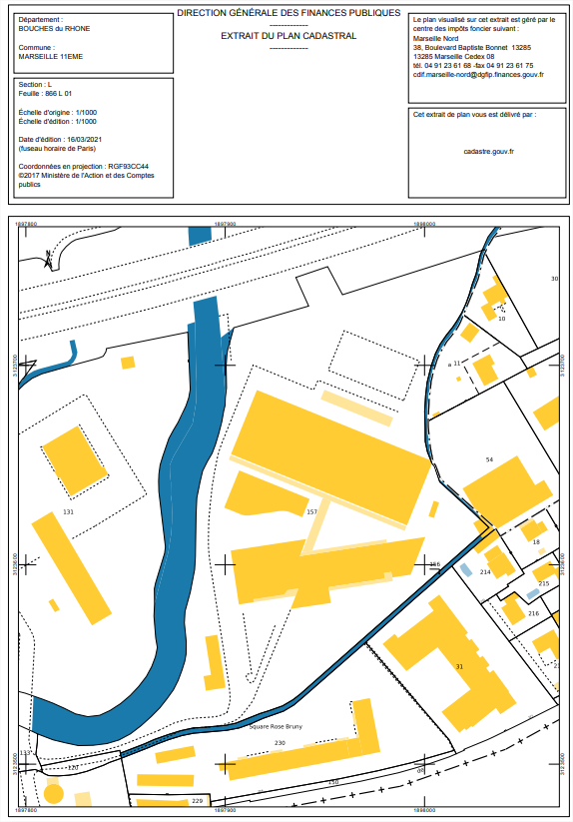

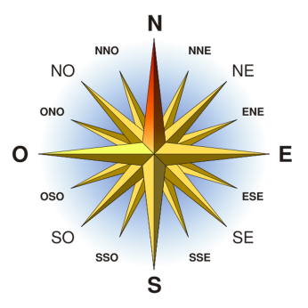

Activité n°1 : Editer et enregistrer un extrait de plan cadastral du LMRC

On donne :
-Le site internet cadastre.gouv.fr : https://www. cadastre.gouv.fr"

-Le tutoriel : " Cadastre TutorielTGT"

-Ce Support de cours : "Cadastre Cours TGT"

-La vignette ci avant (page 1), présentant le modèle de l’extrait de plan cadastral à éditer à l’identique et à enregistrer sous un nom et dans un espace approprié.

On demande :Produire (= éditer) un extrait de plan cadastral
- Editer un extrait du plan cadastral.pdf où figure la parcelle bâtie du lycée des métiers René Caillié (LMRC), 13011 Marseille. Pour ce faire, respecter les consignes*, ci après.
- Ecrire l’adresse postale de la parcelle bâtie, où se situe le LMRC.
- Trouver et écrire l’identifiant cadastral de la parcelle bâtie, où se situe le LMRC.
- Trouver et écrire la contenance cadastrale de la parcelle bâtie, où se situe le LMRC.
- Mesurer la contenance cadastrale de l’atelier du LMRC, à partir de l’outil « surface ».
- Mesurer la longueur et la largeur de l’atelier du LMRC.

*On exige = consignes :
1- Consignes pour l’édition de l’extrait de plan cadastral :
Format d’édition : A3
Orientation du format d’édition : Portrait
Echelle d’édition : 1/1000
Respect de la zone donné par la vignette de présentation

2- Nommer votre production : "Extrait de plan cadastral LM BTP RC13011 Marseille "

3-Enregistrer et classer l’ensemble des documents suivants, dans un espace et sous un nom approprié.
Pour ce faire créer et classer le dossier :Cadastre
<= Votre production : "Extrait de plan cadastral LM BTP RC13011 Marseille
<= Le tutoriel : "Cadastre Tutoriel TGT"
- <=Le Support de cours : "Cadastre Cours TGT"

Activité n°2 : Editer, nommer et enregistrer sous un nom et dans un espace approprié, l’extrait de plan cadastral, de la parcelle bâtie de votre lieu de résidence (où vous vivez).

On demande :Produire (= éditer) un extrait de plan cadastral
- Editer un extrait du plan cadastral.pdf où figure la parcelle bâtie où vous vivez.
- Ecrire l’adresse postale de la parcelle bâtie où vous vivez.
- Trouver et écrire l’identifiant cadastral de la parcelle bâtie où vous vivez.
- Trouver et écrire la contenance cadastrale de la parcelle bâtie où vous vivez.

Qu’ est-ce que sont les signes conventionnellescadastraux ?
Symboles courants d’un plan cadastral

Activité n°3 : Les signes conventionnels et symboles courant du cadastre

1-Récupérer sur le site internet du cadastre : « cadastre.gouv », le document « pdf »suivant : « LEGENDE DU PLAN CADASTRAL », sur le site internet « cadastre.gouv »

2-Ecrire les 9 items (le nom des 9 familles) de « la légende cadastrale » dans les bonnes cellules du tableau ci-après.

3-Explorer les 9 items de classification des signes conventionnels cadastraux. Choisir 2 signes conventionnel de votre choix pour chaque item, le nommer (= écrire de quel signe il s’agit = l’objet) et le dessiner dans les bonnes cellules du tableau.

4-Télécharger et Enregistrer Le document PDF LEGENDE DU PLAN CADASTRAL, SUR CADASTRE.GOUV.FR

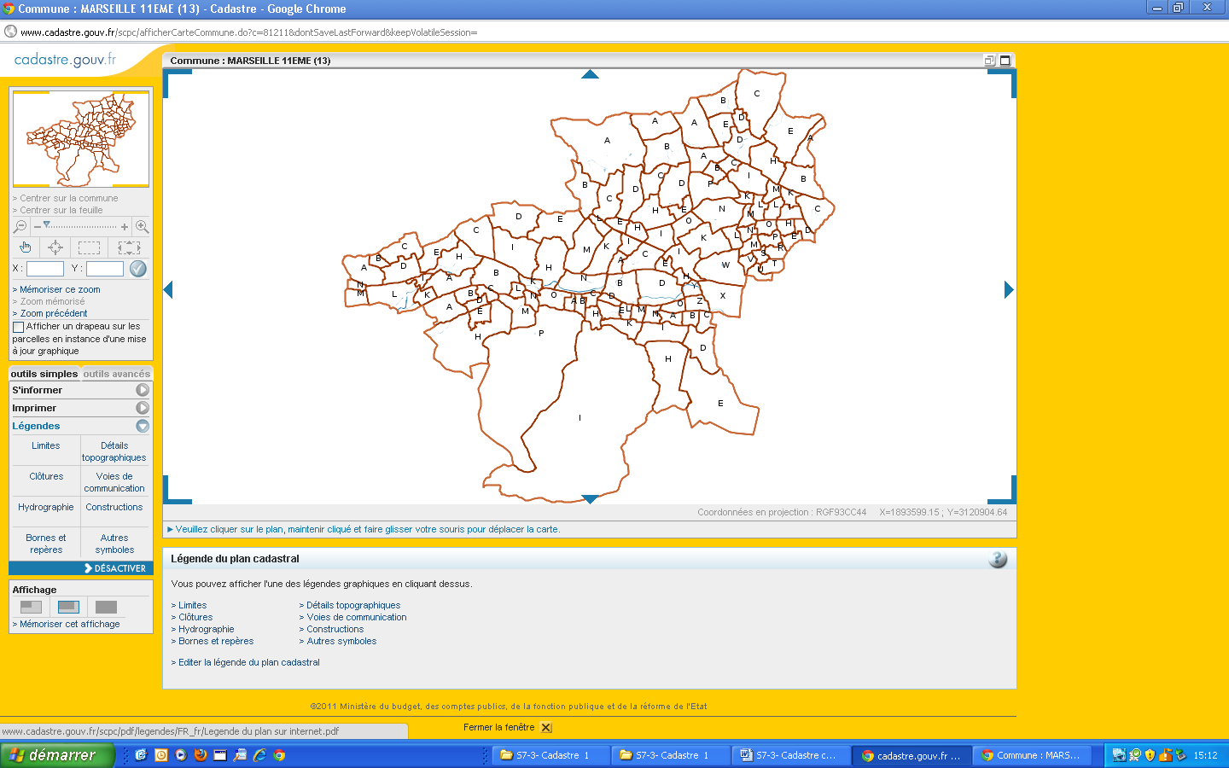

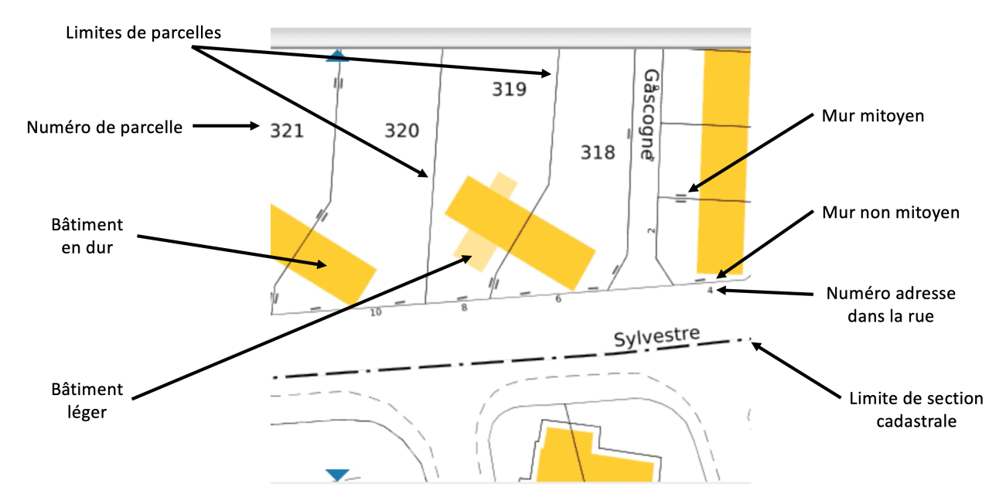

FAMILLE  =  ITEM  De la légende | Signe conventionnel  et symbole courant  de votre choix n°1 |  | Signe conventionnel  et symbole courant  de votre choix n°1
FAMILLE  =  ITEM  De la légende | Dessin : | Objet :  Appellation, nom  (de quoi s’agit-il ?) | Dessin : | Objet :  Appellation, nom  (de quoi s’agit-il ?)
1- LIMITES

2-

3-

4-

5-

6-

7-

8-

9-

Tous ces signes conventionnels sont ils dessiner en planimétrie ou en altimétrie ?

Conclusion : Comment sont dessinés les plans cadastraux, en planimétrie ou en altimétrie ?

CADASTRE 2ème bac pro 3

EVALUATION NOTEE N°1 :
PRODUCTION D’EXTRAITS DE PLAN CADASTRAL

ETUDE N°1

Objectif de l’évaluation :

-Sur internet, trouver les informations cadastrales relatives à une parcelle.

On donne :

L’adresse postale d’une parcelle se trouvant en plein centre-ville : 17 place de l’horloge, 84 140 Avignon

http://www.cadastre.gouv.fr/scpc/accueil.doc

10’

On demande :

1-Trouver la parcelle sur cadastre. gouv

2- Indiquer si cette parcelle est bâtie ou non bâtie => /1

3- Indiquer quel est la fonction du bâtiment => /1

4- Préciser si le bâtie occupe la totalité de la parcelle, ou pas => /1

5-Ecrire l’adresse postale de la parcelle => /1

6-Trouver et écrire l’identifiant cadastral de la parcelle => /1

7-Trouver et écrire la contenance cadastrale de la parcelle => /1

8-Mesurer puis écrire sur la base d’un schéma simplifié, la longueur et la largeur de la parcelle => /3

ETUDE N°2

Objectif de l’évaluation :

-Sur internet, trouver les informations cadastrales relatives à une parcelle.

-Editer (Enregistrer sous un nom et dans un espace approprié) un extrait de plan cadastral.

On donne :

L’identifiant cadastral d’une parcelle : AR 22 Piolenc
=> (AR = section et 22 = numéro de la parcelle) à Piolenc (84420)

http://www.cadastre.gouv.fr/scpc/accueil.doc

Choisir l’option suivante : « Préférer une recherche par référence cadastrale »

10’

On demande :

1-Trouver la parcelle sur cadastre. gouv

2- Indiquer si cette parcelle est bâtie ou non bâtie => /1

3-Ecrire l’identifiant cadastral de la parcelle => /1

4-Trouver et écrire l’adresse postale de la parcelle => /1

5-Trouver et écrire la contenance cadastrale de la parcelle => /1

6-Editer, nommer et enregistrer sous un nom et dans un espace approprié, l’extrait de plan cadastral, de la parcelle => /2

On exige :

Respecter les consignes suivantes pour l’édition de l’extrait de plan cadastral:

- Format : A4 => /2
- Orientation : Paysage => /2
- Echelle : 1/500 => /2
- Nom du fichier => /2
- Lieu de l’enregistrement approprié => /2

POINTS : ………/ 25 NOTE : ………/ 20
CADASTRE 2ème bac pro 3

EVALUATION NOTEE N°2 :
SAVOIR SE POSITIONNER ET SE DIRIGER SUR UN PLAN

On demande : Répondre aux questions en consultant l’extrait du plan cadastral du LMRC (Lycée des Métiers du BTP René Caillié), page 1

1-Sur la rose des vents situés en haut du plan, écrire au bon endroit : /1
Nord = 0 grade
Nord = 0 grade
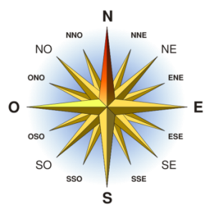
Est = 100 grades
Sud = 200 grades
Ouest = 300 grades
Est = 100 grades
Nord = 400 grades

2-Vous êtes dans la salle 204 du LMRC. Indiquer où vous vous trouvez sur le plan, en plaçant une petite croix sur le plan. /1

3-Dessinez, sous forme de croix, une rose des vents simplifiés sur votre emplacement = là où vous vous trouvez, dans la salle 204 du LMRC. Ecrire autour de la croix, les 4 directions en grades. /1

4-Dessinez un vecteur (= une flèche) dont le départ est votre position (la salle 204 du LMRC) et dont l’arrivée est la parcelle ayant le numéro cadastral n°10.
Ecrire à l’extrémité de cette flèche, la bonne direction : Nord, Sud, Est, Ouest /1

6-Ecrire la direction en grade (= gisement) du vecteur dont l’origine est votre position et dont l’extrémité est la parcelle n°10 /2

5-Dessinez un vecteur (= une flèche) dont le départ est votre position (la salle 204 du LMRC) et dont l’arrivée est la parcelle ayant le numéro cadastral n°131.
Ecrire à l’extrémité de cette flèche, la bonne direction : Nord, Sud, Est, Ouest.
Indiquer de quel bâtiment il s’agit « en vrai ». /1

7-Ecrire la direction en grade (= gisement) du vecteur dont l’origine est votre position et dont l’extrémité est la parcelle n°131 /2

8-Dessiner le vecteur, puis écrire la direction en grade (= gisement) du vecteur dont l’origine est votre position et dont l’extrémité est la parcelle n°230. /2

9-Dessiner le vecteur, puis écrire la direction en grade (= gisement) du vecteur dont l’origine est votre position et dont l’extrémité est la parcelle n°18. /2

10- Vous êtes où vous êtes (dans la salle 204, l’atelier topo du LMRC).
Je me trouve (je me cache) sur une parcelle. Trouvez-moi. Pour ce faire dessiner le vecteur, ayant pour gisement ≈ 50 grades. Ecrire le numéro de la parcelle. /2

11- Je me trouve maintenant sur une autre parcelle. Trouvez-moi. Pour ce faire dessiner le vecteur, ayant pour gisement ≈ 150 grades. Ecrire le numéro de la parcelle. /2

POINTS : ………/ 17 NOTE : ………/ 20
Quelle est la première mission du cadastre ?

Le cadastre est un service administratif public(un service public, comme l’armée, l’éducation nationale, …)
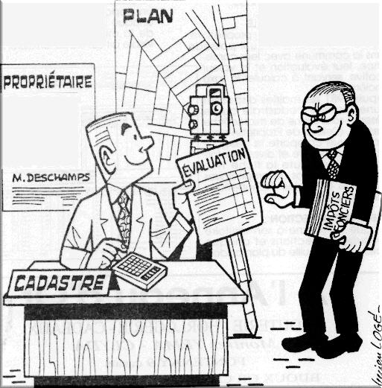

La première mission du cadastre est de lever l’impôt foncier* sur les biens immobiliers* (parcelles, constructions, végétations).

Il y a 2 impôts fonciers* en France :
- Taxe d’habitation (payé par le locataire ou par résident)
- Taxe foncière (payé par le propriétaire).

*Foncier = immobilier = parcelle de terrain bâti ou parcelle de terrain non bâti…

Qui s’occupe, en France, de lever l’impôt foncier ?

En France c’est le cadastre, qui à pour charge de lever les 2 impôts fonciers sur les biens immobiliers : Terrain /Végétation / Construction.

Le cadastre est sous la tutelle (dépend) du ministère de l’économie et des finances (≈ ministère des impôts). On parle souvent de « Bercy ».
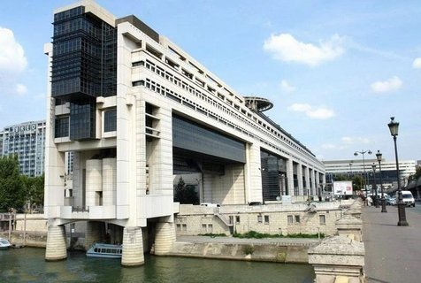


Le ministère des finances et de l’économie de Bercy

Quel est le lien entre les géomètres topographe et le cadastre ?
- Le cadastre est un recruteur potentiel. Les services techniques du cadastre emploi des géomètres topographes pour effectuer des levés de terrain.

- Les cabinets de géomètres experts utilisent les documents cadastraux :
comme indice aux limites d’une parcelle (= bornage),
pour connaître le nom du propriétaire d’une parcelle,
-...
Quelle est l’autre mission du cadastre ?

Rappel : La principale mission cadastrale est le levé les 2 impôts fonciers.

L’autre mission du cadastre est foncière. Cette mission consiste à identifier chaque parcelle de terrain en France. Pour ce faire il faut un identifiant (≈ un numéro).
Une parcelle est identifiée lorsqu’est connu son identifiant (exemple : L 157), sa contenance (exemple : 23 761 m²) et le nom du propriétaire de cette dernière.
L’identifiant (L 157), permet, entre autre chose de retrouver le propriétaire de la parcelle.

Qu’est-ce qu’un identifiant cadastral ?

Chaque parcelle est unique. Il est donc indispensable d’identifier chaque parcelle du territoire Français.

Comme l’état civil d’une personne (=carte d’identité avec votre nom, votre prénom, ...) le cadastre permet d’obtenir les renseignements indispensables à l’identification d’une parcelle.

Pour identifier une parcelle, il faut connaître :
- Le nom de la commune où elle se trouve. Par exemple Marseille
- La section de la parcelle. Par exemple L
- Le numéro de la parcelle. Par exemple 157
Ainsi la parcelle L 157 sur Marseille est unique et donc parfaitement identifié

Exemple : Identifiant cadastral de la parcelle L 157 sur Marseille :

L = section(≈ nom de la parcelle)
Identifiant parcellaire : L 157 (= section + numéro)
157 = numéro(≈ prénom de la parcelle)

La parcelle cadastrale est l’unité foncière cadastrale

Qu’est ce que la contenance cadastrale ?

La contenance cadastrale est la superficie déterminée graphiquement par les services du cadastre.

Exemple : Parcelle L 157 sur Marseille = 23 761 m²
100 m

23 761 m²= 2 hectares3 ares 761 centiare
50 m
5000 m²
1 terrain de foot mesure 100 m de longueur x 50 m de large
1 terrain de foot à une superficie (une aire) de 5000 m² (= 50 m x 100 m)

23 761 m²≈ Équivalent à la superficie de plus de 4 à 5 terrains de foot de 5000 m²
5000 m²
5000 m²
5000 m²
5000 m²
+ + + = 20.000 m²

La contenance cadastrale est reconnue comme étant moins précise que la superficie calculée par un géomètre, à partir de ces mesures effectuées sur le terrain.

La contenance indique toujours la superficie cadastrale.
La contenance cadastrale est la superficie fiscale effectué par les services du cadastre. Elle est obtenue par détermination graphique.

La contenance cadastrale est réputée moins précise
que la superficie obtenue par un géomètre topographe
après arpentage ( = mesure) du terrain et calcul.

c

Rappel:
Air d’un carré = coté x coté
c
S_{m²} = C_{m} x C_{m}

l

Air d’un rectangle = longueur x Largeur x coté
L
S_{m²} = l_{m} x L_{m}

Hectare, Are, Centiare
100 m
1 hectare = 1 ha = 100m x 100 m = 10.000 m²
≈ Superficie de deux terrains de football de 5000 m².
5000 m²
=
100 m
10. 000 m²
5000 m²

10 m
1 are = 1 a = 10 m x 10 m = 100 m²
≈ Superficie d’un appartement, une petite maison.
10 m

1centiare = 1ca = 1m x 1m = 1 m²
1 m
≈ Superficie d’une table, d’un bureau
1 m

Activité n°4: La contenance cadastrale
Objectif : Déterminer des contenances en hectare, are, centiare, puis les dessiner en faisant le choix d’une échelle de réduction
1-L’hectare, l’are et le centiare sont des superficies, des aires ou des longueurs ?
2- Cocher la bonne case

 | Est un carré de 1 m de coté | Est un carré de 10 m de coté | Est un carré de 100 m de coté | Est un carré de 1000 m de coté
1 hectare =
1 are =
1 centiare =

3- Cocher la bonne case
 | 1 m² | 10 m² | 100 m² | 1.000m² | 10.000 m²
1 hectare =
1 are =
1 centiare =

4-Transformer les contenances suivantes :
Transformer les contenances en m² | Transformer les superficies en ha/a/ca
5 ha = ……………….....................……m² | 10.000 m² = …………………................…
2 a = …………….......................………m² | 800 m² = ……………….....................……
56 ca = ……...................………………m² | 5 m² = ………………….........................…
1ha 5 a 2 ca = …………........…………m² | 20852 m² = ……….................……………
0ha 45 a 2ca = ………….......…………m² | 1000 m² = …………...................…………
5a 78 ca = ……………..............………m² | 569 m² = ……………….....................……
5-Ecrire la superficie et la longueur des côtés du carré (ou du rectangle)

 | Superficie des carrés  (m²) | Longueur des cotés  des carrés  (m)
6 hectares =
6 ares =
6 centiares =

Qu’est ce qu’une échelle ?

Une échelle permet de changer la taille d’un objet en le grandissant ou en le rapetissant

Activité n°5 :Les échelles (de réduction et d’agrandissement)

- Remplir le tableau en convertissant les longueurs mesurées sur un plan en longueurs réelles sur le terrain.

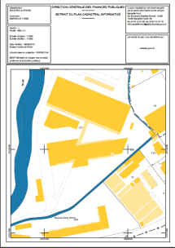
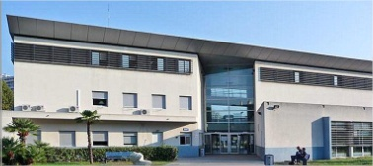
Agrandir

PLAN REALITE = TERRAIN

PLAN REALITE = TERRAIN
Longueur  mesurée sur la plan  Unité : le cm  Précision : le mm | Echelle  du plan | Opération : Longueur X Echelle | Longueur réelle  sur le terrain  Unité : le m  Précision : le cm
12.5 cm | 1/1000 | Mille fois plus grand => 12.5 cm x 1000 =
12.5 cm | 1/2000 | Deux milles fois plus grand => x 2000 =
12.5 cm | 1/500 | Cinq cent fois plus grand => x 500 =
4.6 cm | 1/250 | Deux cent cinquante fois plus grand =>
0.2 cm | 1/1000 | Mille fois plus grand =>
- Remplir le tableau en convertissant les longueurs réelles mesurées sur le terrain en longueur plan

Réduire

REALITE = TERRAIN PLAN
Longueur réelle  mesuré sur te terrain  Unité : le m  Précision : le cm | Echelle  du plan | Opération : Longueur / Echelle | Longueur  sur le plan  Unité : le cm  Précision : le mm
12.50 m | 1/1000 | Mille fois petit => 12.50 m / 1000 =
125.00 m | 1/2000 | Deux milles fois plus petit => / 2000 =
12.58 m | 1/500 | Cinq cent fois plus petit => / 500 =
4.63 m | 1/250 | Deux cent cinquante fois plus petit =>
125.37 m | 1/1000 | Mille fois plus petit=>

CADASTRE 2ème bac pro 3
EVALUATION NOTEE N°3 : SYNTHESE

ETUDE N°1

1-Ecrire l’identifiant cadastral de la parcelle où se trouve le lycée des métiers du BTP René Caillié. /1

2- Sur l’extrait du plan cadastral, surligner les limites de la parcelle du lycée. /1

3-Sur l’extrait du plan cadastral, surligner les limites de la parcelle ayant pour identifiant :L 216, à 13011 Marseille. Préciser si cette parcelle est bâtie ou non bâtie. /2
4-Sur l’extrait du plan cadastral, dessiner un vecteur (une flèche) qui va du lycée L157 (prendre son numéro157) à la parcelle L 216. /1
-Ecrire dans quelle direction (Nord / Est / Sud / Ouest) se situe la parcelle bâtie L216, -au départ du lycée L157. /1
Ecrire sur votre document réponse (DR), le gisement (= la direction en grade)du lycée L157, vers la parcelle bâtie L216. /1
-Ecrire le gisement (= la direction en grade) inverse, allant de la parcelle bâtie L216 au lycée L 157. /1
-En toute logique, quelle différence il y a t il entre ses 2 gisements (= ses deux directions en grade) ? /1

5-Dessiner un vecteur ayant pour origine la parcelle 24 (prendre le numéro comme point de départ) et pour extrémité, la parcelle 216. Indiquer l’orientation et le gisement (en grade) de ce vecteur /3

6-Ecrire sur votre document réponse (DR) et encadrer sur l’extrait de plan cadastral, l’échelle d’édition du plan cadastral. /1

7-Dessiner sur votre document réponse (DR), un schéma sans échelle, des ateliers du LMRC. Ecrire sur ce schéma les longueurs réelles, sur le terrain, des 4 cotés de l’atelier (Unité le mètre. Précision le cm). /2
Faire la même chose avec la longueur de la façade Nord et de la façade Est du réfectoire, du LMRC. /1

8-Ecrire sur votre document réponse (DR), à quoi sert un identifiant cadastral. /1

9-Ecrire sur votre document réponse (DR), ce qu’est le cadastre et préciser quelle est sa principale mission (à quoi il sert principalement). /1
10-Ecrire sur votre document réponse (DR), l’autre mission du cadastre. /1

11-Ecrire sur votre document réponse (DR), ce qu’est la contenance cadastrale. /1

POINTS : ………/ 20 NOTE : ………/ 20
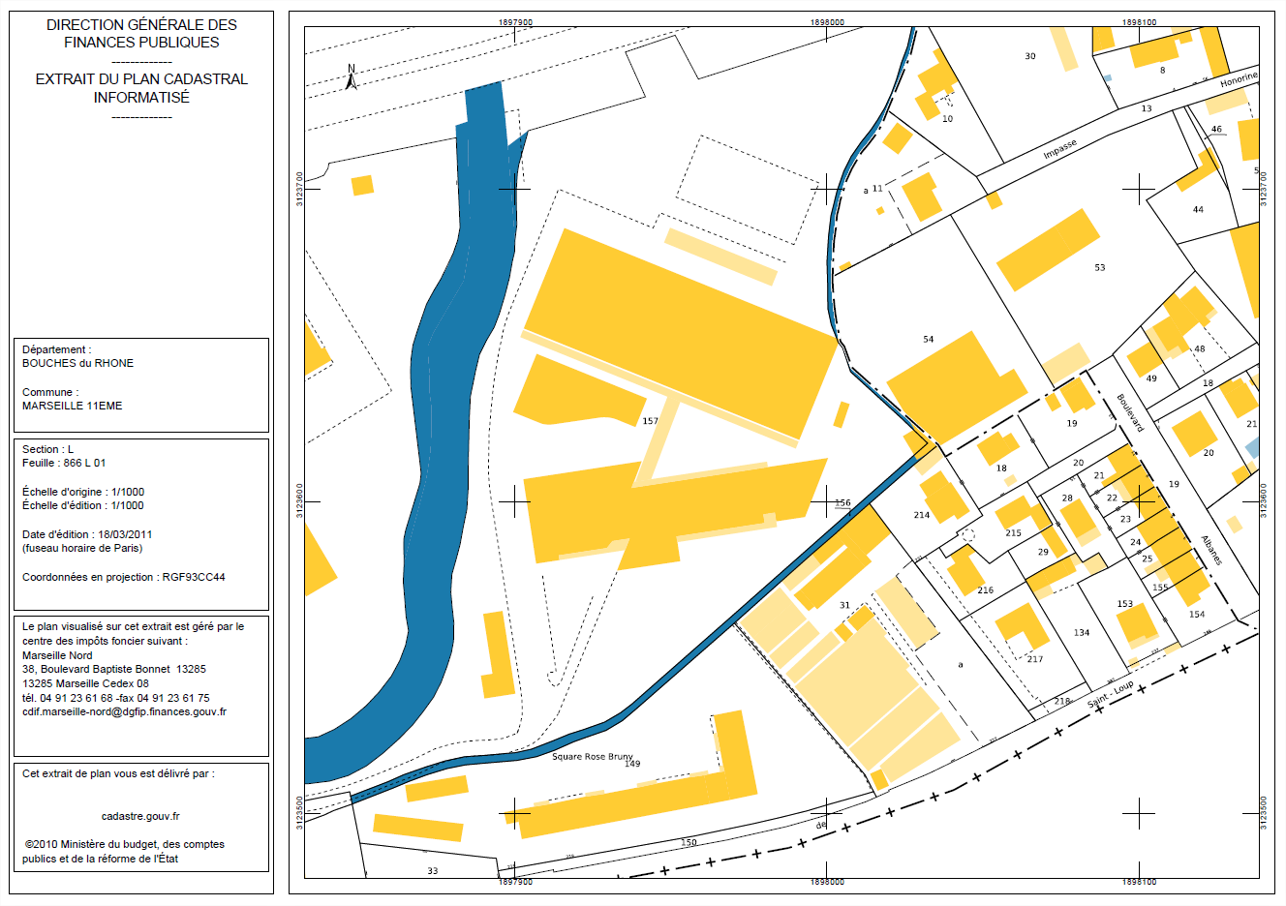
ETUDE N°2

Rappel:

Hectare, Are, Centiare
100 m
1 hectare = 1 ha = 100m x 100 m = 10.000 m²
≈ Superficie de deux terrains de football de 5000 m².
5000 m²
=
100 m
10. 000 m²
5000 m²

10 m
1 are = 1 a = 10 m x 10 m = 100 m²
≈ Superficie d’un appartement, une petite maison.
10 m

1centiare = 1ca = 1m x 1m = 1 m²
1 m
≈ Superficie d’une table, d’un bureau
1 m

1- Ecrire la superficie et la longueur des côtés du carré (ou du rectangle !) /3

 | Superficie des carrés  (m²) | Longueur des cotés  des carrés  (m)
4 hectares =
4 ares =
4 centiares =

2-Transformer lescontenances suivantes : /5

Transformer les contenances en m² | Transformer les superficies en ha/a/ca
3 a = ……………….....................……m² | 10.000 m² = …………………................…
6 ha = ……………....................………m² | 1000 m² = …………...................…………
120 ca = …….................………………m² | 80 m² = ……………….....................……
2ha 8 a 4ca = …………........…………m² | 300 m² = ………………….........................…
0ha 63 a 0ca = ………….......…………m² | 35624 m² = ……….................……………

3-Convertir les longueurs mesurées sur un plan en longueurs réelles sur le terrain : /2.5

Longueur  mesurée sur la plan  Unité : le cm  Précision : le mm | Echelle  du plan | Opération : Longueur X Echelle | Longueur réelle  sur le terrain  Unité : le m  Précision : le cm
10.3 cm | 1/1000
10.3cm | 1/2000
10.3 cm | 1/500
10.3cm | 1/250
5.6 cm | 1/1000

4-Convertir les longueurs réelles mesurées sur le terrain en longueur un plan. /2.5
Longueur réelle  mesurée sur te terrain  Unité : le m  Précision : le cm | Echelle  du plan | Opération : Longueur / Echelle | Longueur  sur le plan  Unité : le cm  Précision : le mm
32.000 m | 1/1000
32.000 m | 1/2000
32.000 m | 1/500
32.000 m | 1/250
43.210 cm | 1/1000

- Les signes conventionnels du cadastre : Remplir les 7cellules vides /7
Dessin :
Limite entre 2 parcelles
Limite entre 2 sections cadastrales
Limite entre 2 états
Bâtiment habitable
Bâtiment léger, non habitable
?...
?...

6- Ecrire sur votre document réponse (DR), le gisement (= la direction en grade)du lycée L157, vers la parcelle bâtie L53. /1
-Ecrire le gisement (= la direction en grade) inverse, allant de la parcelle bâtie L53 au lycée L157. /1
-En toute logique, quelle différence il y a t il entre ses 2 gisements (= ses deux directions en grade) ? /1

NOTE : ………/ 23 POINTS : ………/ 20

DOCUMENT PROFESSEUR

PRODUCTION D’UN EXTRAIT DE PLAN CADASTRAL

DEMONSTRATION AUX ELEVES POUR LA PRODUCTION D’UN EXTRAIT… : 30’
Montrer et faire éditer aux élèves, l’extrait de plan cadastral du LMRC
Faire éditer aux élèves, l’extrait de plan cadastral de leur lieu de résidence

PRODUCTION ELEVES DE L’EXTRAIT DE PLAN CADASTRAL DU PROJET DE CONSTRUCION LEA, A PIOLENC : 1h30’
Σ = 2h00

COURS CADASTRE

LECON DE COURS : 30’

ACTIVITE DE LA LECON DE COURS : 30’

CORRECTION DE L’ACTIVITE : 30’
Σ = 1h30

CONTROLE CADASTRE

EVALUATION DE LA LECON DE COURS : 30’

CORRECTION DE L’EVALUATION : 30’
Σ = 1h30

SOMME CADASTRE = 5h + 1h bonus = 6h

1- Cadastre
=> Editer et enregistrer un extrait de plan cadastral, sur internet
Compétences communes aux deux référentiels | Proposition de compétences communes développées en classe de seconde
C1: S'INFORMER, COMMUNIQUER | 1.1 Participer à un travail collectif | 1.1.1 Situer ses fonctions et ses responsabilités dans l’entreprise
C1: S'INFORMER, COMMUNIQUER | 1.1 Participer à un travail collectif | 1.1.2 Mettre ses compétences au service du collectif de travail
C1: S'INFORMER, COMMUNIQUER | 1.1 Participer à un travail collectif | 1.1.3 Identifier les partenaires, leurs fonctions et leurs missions
C1: S'INFORMER, COMMUNIQUER | 1.2 Collecter et gérer les informations | 1.2.1 Rechercher des informations, identifier leurs sources et apprécier leur pertinence | X
C1: S'INFORMER, COMMUNIQUER | 1.3 Communiquer oralement et par écrit1 | 1.3.1 Réaliser oralement ou par écrit le compte-rendu d’une activité
C1: S'INFORMER, COMMUNIQUER | 1.3 Communiquer oralement et par écrit1 | 1.3.2 Choisir et utiliser l’outilde communication approprié
C2 : ANALYSER | 2.1 Analyser un dossier | 2.1.1 S’approprier le contenu d’un dossier | X
C2 : ANALYSER | 2.1 Analyser un dossier | 2.1.2 Identifier les interventions et travaux à réaliser
C2 : ANALYSER | 2.1 Analyser un dossier | 2.1.3 Prendre en compte les contraintes du projet
C2 : ANALYSER | 2.2 Proposer des choix techniques, numériques et graphiques | 2.2.1 Identifier les données nécessaires à l’activité | X
C2 : ANALYSER | 2.2 Proposer des choix techniques, numériques et graphiques | 2.2.2 Hiérarchiser les critères de choix
C2 : ANALYSER | 2.2 Proposer des choix techniques, numériques et graphiques | 2.2.3 Choisir les données numériques ou graphiques
C3 : PRODUIRE | 3.1 Effectuer un relevé d’ouvrage | 3.1.1 Identifier les ouvrages ou les espaces à relever
C3 : PRODUIRE | 3.1 Effectuer un relevé d’ouvrage | 3.1.2 Réaliser un croquis à main levée
C3 : PRODUIRE | 3.2 Effectuer des mesures, lever et implanter | 3.2.1 Effectuer les mesures et leur contrôle
C3 : PRODUIRE | 3.2 Effectuer des mesures, lever et implanter | 3.2.2 Saisir les données
C3 : PRODUIRE | 3.2 Effectuer des mesures, lever et implanter | 3.2.3 Matérialiser les points oules ouvrages
C3 : PRODUIRE | 3.3 Exploiter des mesures ou données de terrain | 3.3.1 Vérifier la cohérence des mesures ou données
C3 : PRODUIRE | 3.3 Exploiter des mesures ou données de terrain | 3.3.2 Traiter les mesures ou données
C3 : PRODUIRE | 3.3 Exploiter des mesures ou données de terrain | 3.3.3 Contrôler la cohérence des résultats
C3 : PRODUIRE | 3.4 Élaborer un document écrit | 3.4.1 Rédiger une notice descriptive, renseigner un formulaire
C3 : PRODUIRE | 3.5 Traduire graphiquement une solution technique ou architecturale | 3.5.1 Élaborer un dessin de détail à main levée
C3 : PRODUIRE |  | 3.5.2 Modéliser tout ou partie du projet
C3 : PRODUIRE |  | 3.5.3 Élaborer un document complémentaire de définition du projet
C3 : PRODUIRE | 3.6 Effectuer des estimations, des calculs | 3.6.1 Établir un avant-métré ou un métré
C3 : PRODUIRE | 3.6 Effectuer des estimations, des calculs | 3.6.2 Établir un estimatif
C3 : PRODUIRE | 3.6 Effectuer des estimations, des calculs | 3.6.3 Effectuer des calculs professionnels
C3 : PRODUIRE | 3.7 Prévoir les moyens adaptés aux besoins | 3.7.1 Identifier les besoins en matériel et matériaux
C4 : CONTRÔLER | 4.1 Ordonnancer et actualiser un dossier | 4.1.1 Classer les différents documents du dossier | X
C4 : CONTRÔLER | 4.1 Ordonnancer et actualiser un dossier | 4.1.2 Vérifier la mise à jour du dossier en fonction de son évolution | X
C4 : CONTRÔLER | 4.2 Vérifier les matériels et la conformité des ouvrages | 4.2.1 Préparer son intervention et vérifier la conformité des ressources | X
C4 : CONTRÔLER | 4.2 Vérifier les matériels et la conformité des ouvrages | 4.2.2 Respecter les procédures qualité, de la conception à la livraison des ouvrages

